ผลการปฏิบัติ
งานป้องกันปราบปราม
การตั้งจุดตรวจ จุดสกัด(จุดตรวจสัมพันธ์ ภ.6)

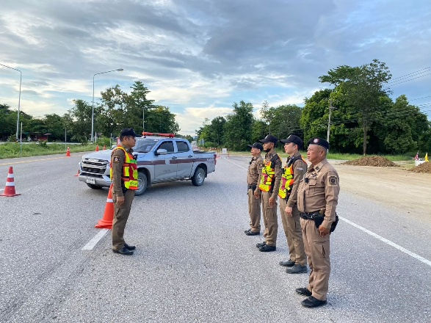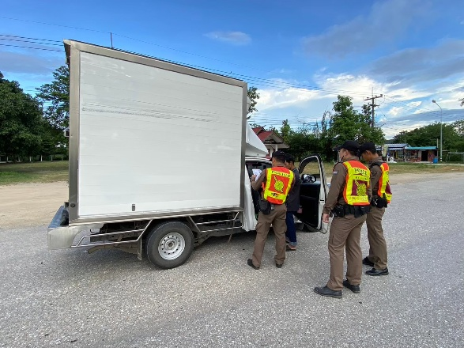

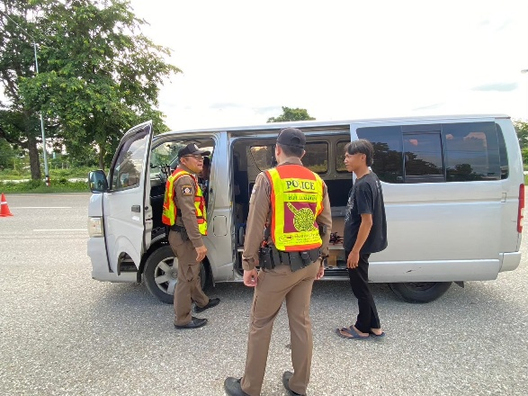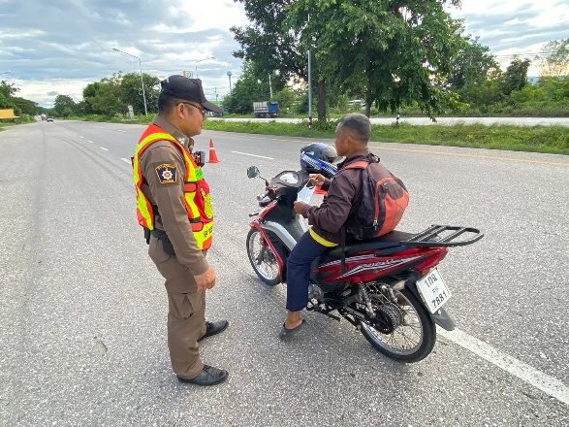

เมื่อวันที่ (13 ม.ค. 2568) เวลาประมาณ 14.01-16.00 น. ภายใต้การอำนวยการของ พ.ต.ท.ธนพงศ์ พึ่งศักดิ์ สว.สภ.แม่สลิด สั่งการให้ ร.ต.อ.กำพล โชติกะคาม รอง สวป.สภ.แม่สลิด พร้อมกำลัง 5 นาย ร่วมกัน ว.4 ว.43 ตั้งจุดตรวจสัมพันธ์ ภ.6 บริเวณหน้า สภ.แม่สลิด ถนนพหลโยธิน(ขาล่อง) ต.แม่สลิด อ.บ้านตาก จว.ตาก ผลการปฏิบัติ -ตรวจสอบรถยนต์จำนวน 3 คัน, -ตรวจสอบรถ จยย.จำนวน 2 คัน ไม่พบการกระทำผิดและสิ่งของผิดกฎหมาย เหตุการณ์ทั่วไปปกติ

ผลการปฏิบัติ
งานป้องกันปราบปราม
การตั้งจุดตรวจ จุดสกัด ร่วมหน่วยงาน

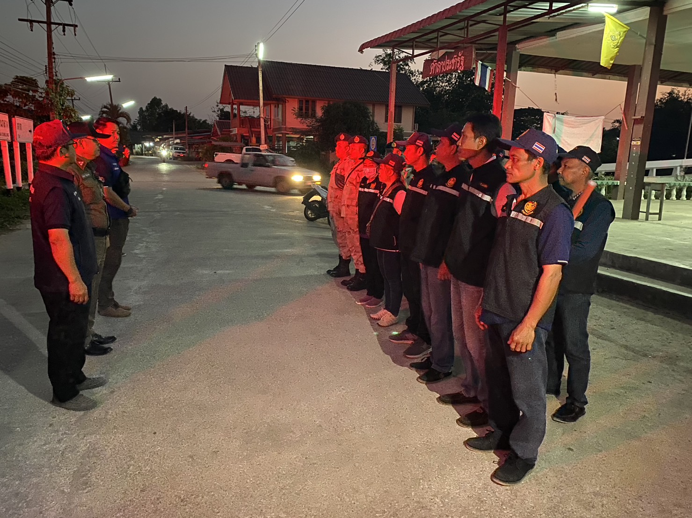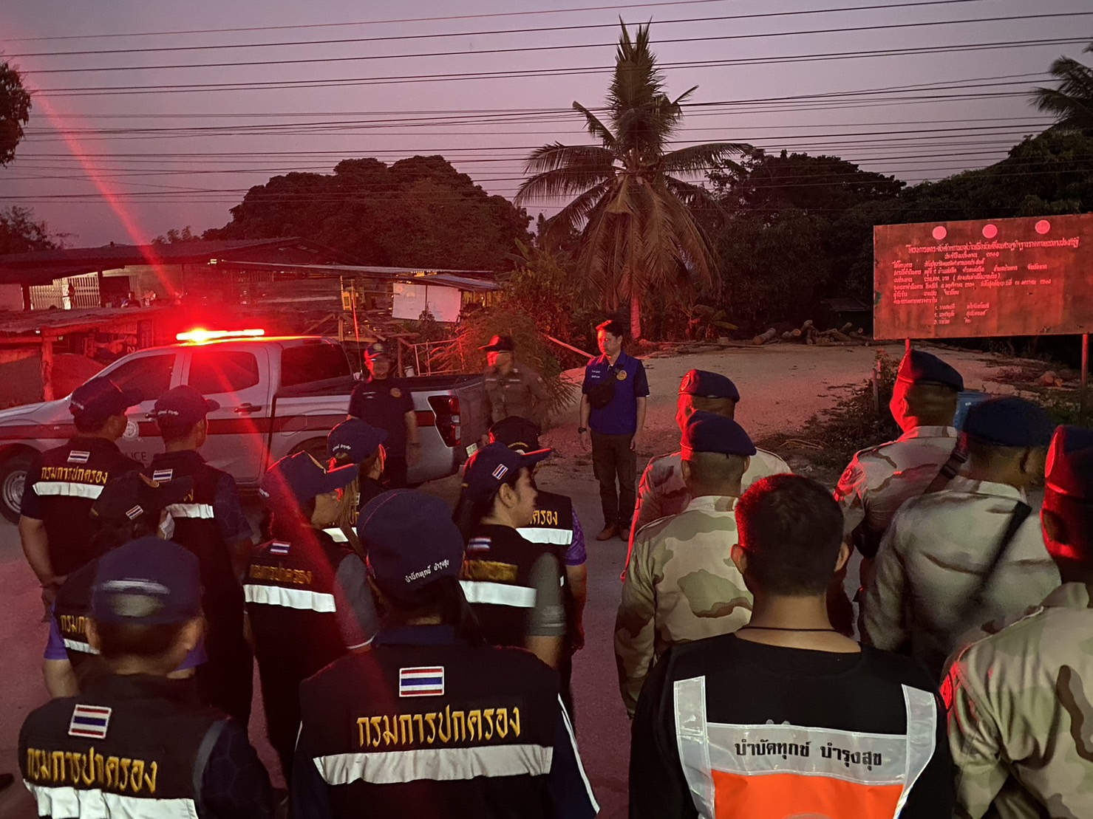

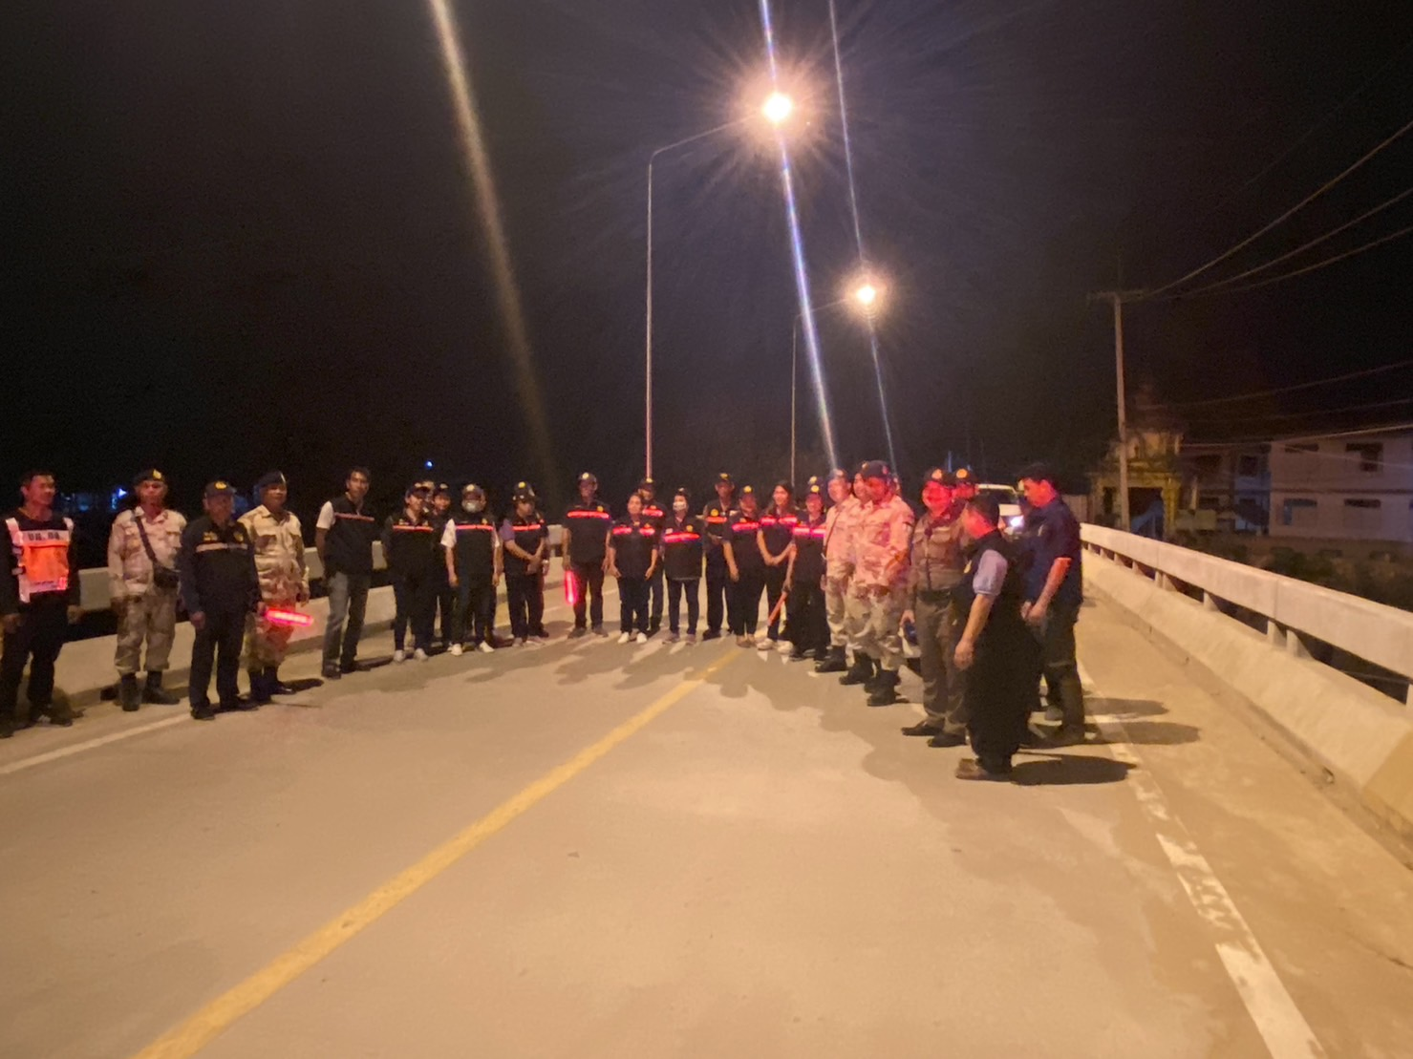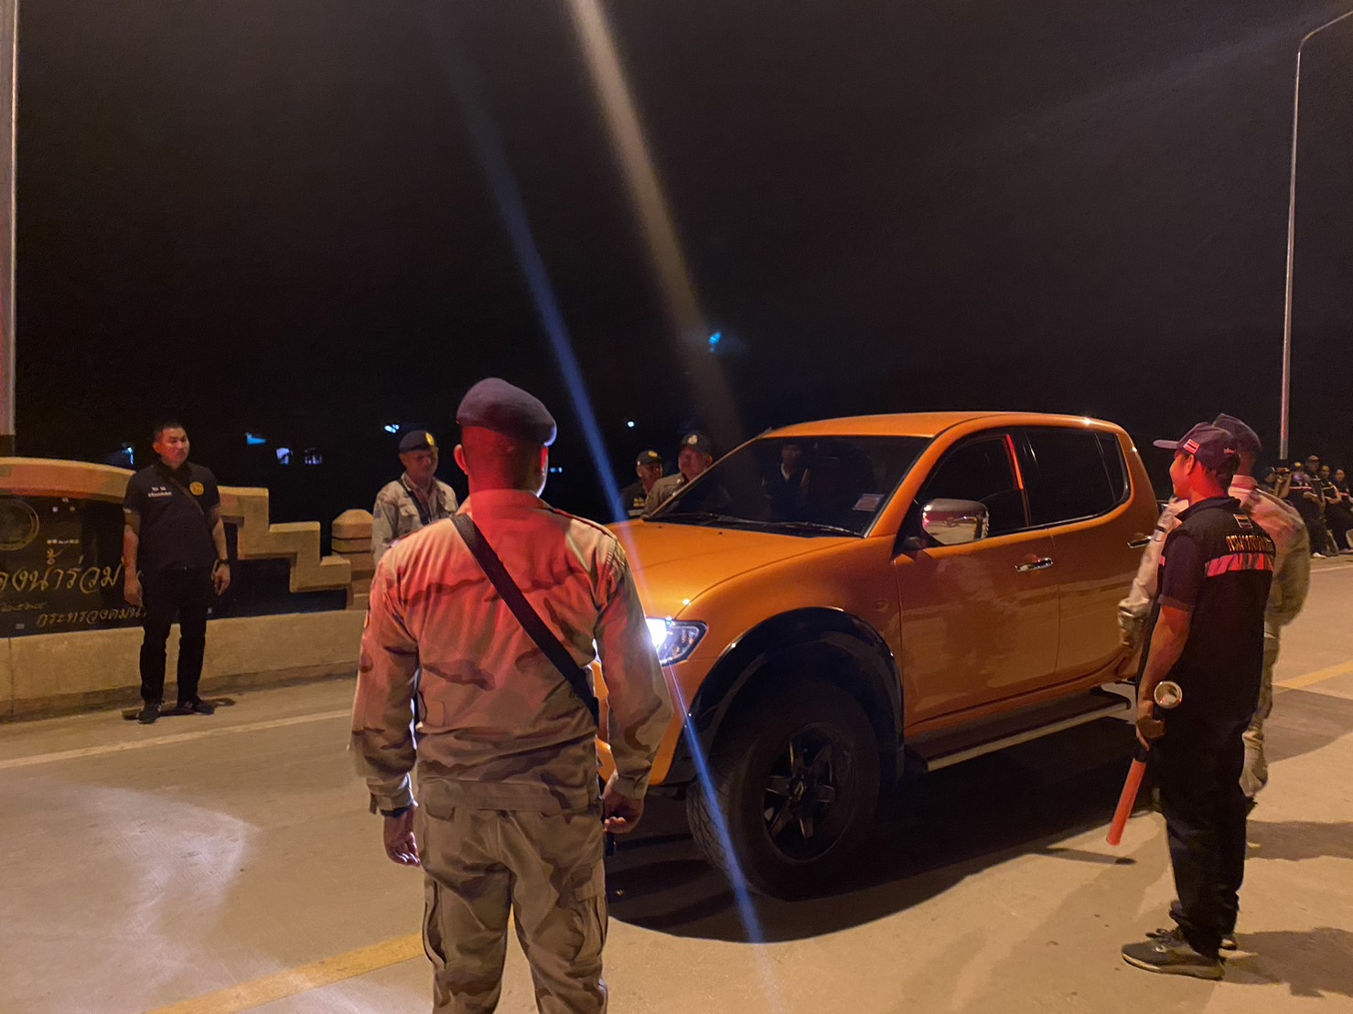

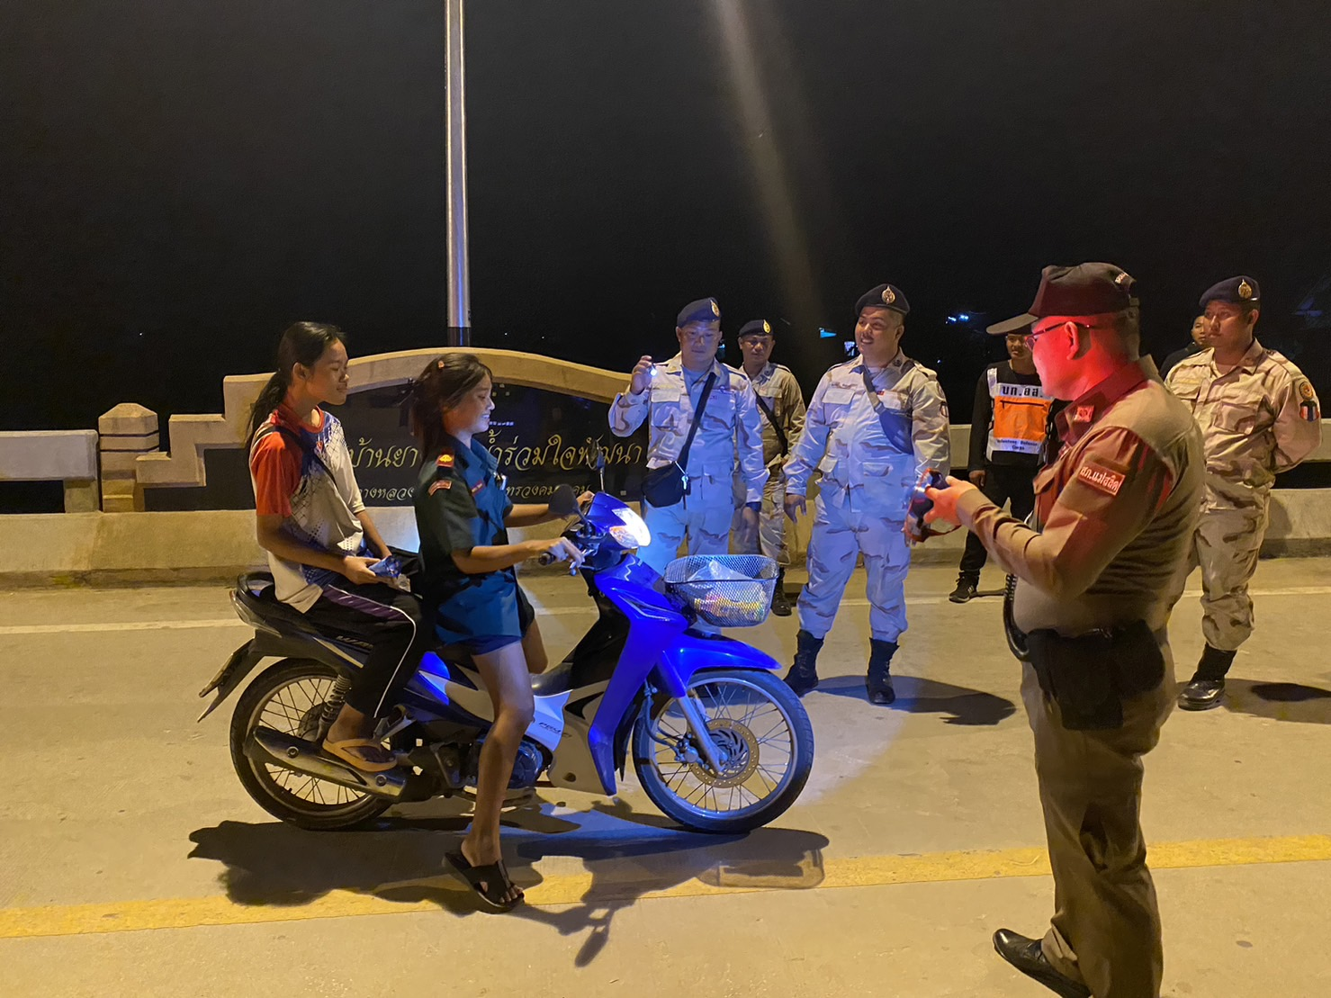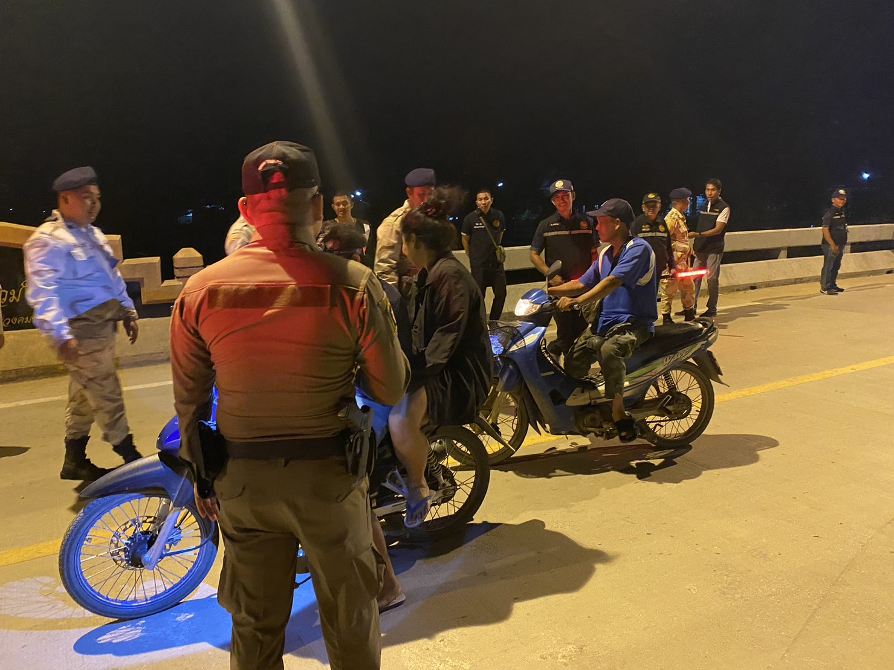

เมื่อวันที่ ( 17 มกราคม 2568 ) เวลาประมาณ 18.30 น. ร.ต.อ.กำพล โชติกะคาม รอง สวป.สภ.แม่สลิดพร้อมด้วยสายตรวจรถยนต์และกรมการปกครอง,อส,กำนัน,ผู้ใหญ่บ้านหมู่1,2,3,4,5,10,11, ผู้ช่วยผู้ใหญ่บ้าน ร่วมกันออก ว.4 ร่วมกันปฏิบัติหน้าที่ตั้งจุดตรวจ กวดขันวินัยจราจรบริเวณ
- ศาลาประชารัฐ หมู่ที่ 2 ต.แม่สลิด อ.บ้านตาก จ.ตาก
- บริเวณสะพานบ้านยางโองน้ำ หมู่ที่5 ต.แม่สลิด อ.บ้านตาก จ.ตาก
ผลการปฏิบัติ
งานป้องกันปราบปราม
การปล่อยแถวสายตรวจรถยนต์

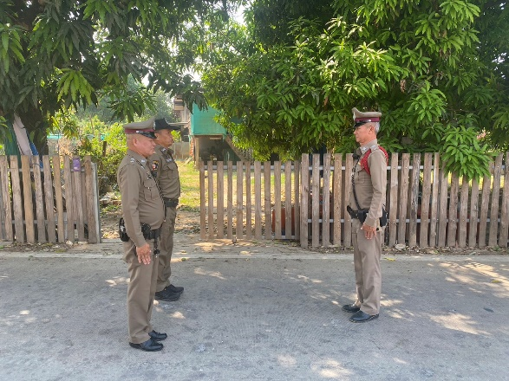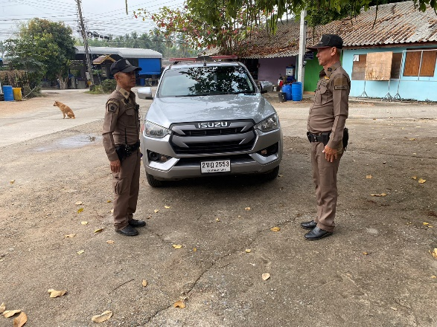

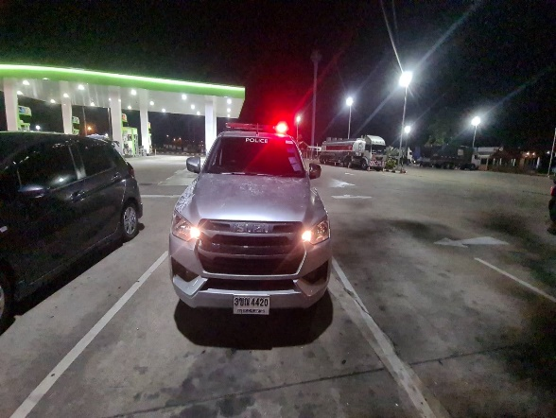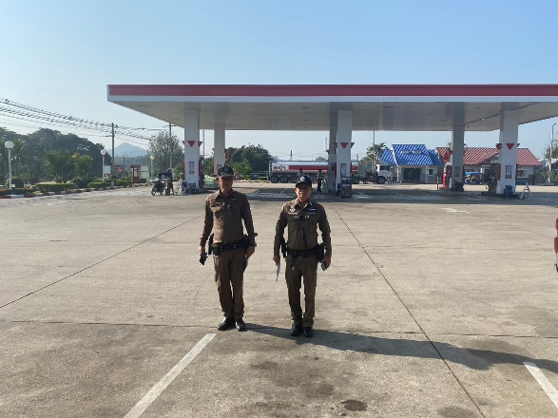

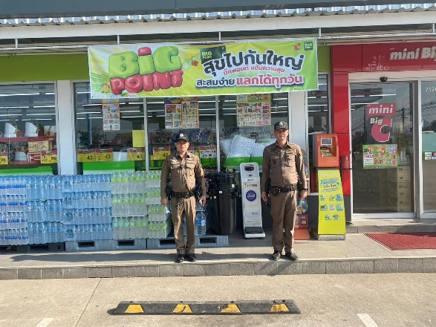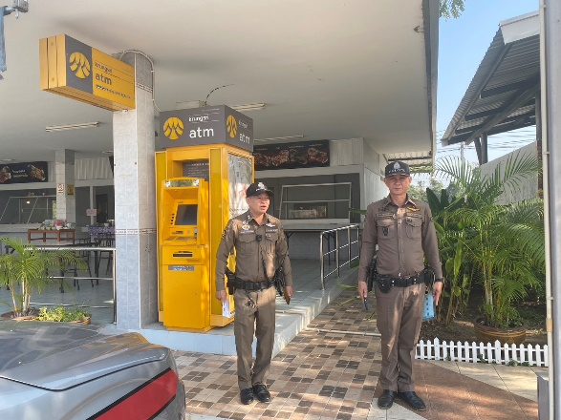

เมื่อวันที่ ( 9 ม.ค.68) นำโดย ร.ต.อ.วันชัย กุตระแสง รอง สวป.สภ.แม่สลิด ได้ปล่อยแถวสายตรวจรถยนต์ บริเวณหน้าวัดยางโองน้ำหมู่ที่ 5 ต.แม่สลิด อ.บ้านตาก จ.ตาก ชี้แจงสถานการณ์มอบหมายภารกิจประจำวัน สรุปผลการปฏิบัติรอบวันที่ผ่านมา และออกตรวจเปิดสัญญาณไฟ จุดตรวจหลัก , จุดตรวจรอง(จุดเสี่ยง-จุดล่อแหลม) ด้วยแอพพลิเคชั่น Police 4.0 เพื่อป้องกันปราบปรามอาชญากรรมในพื้นที่ ต.แม่สลิด อ.บ้านตาก จ.ตาก
ผลการปฏิบัติ
งานป้องกันปราบปราม
การปล่อยแถวสายตรวจรถยนต์

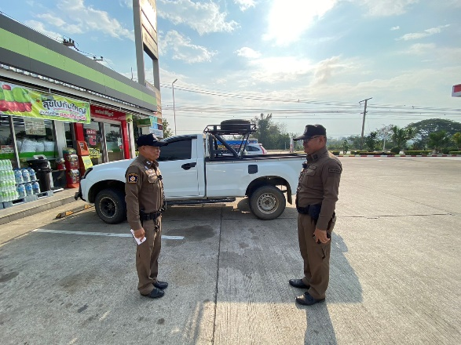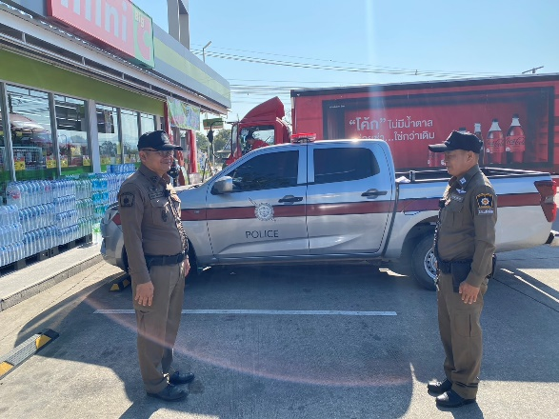
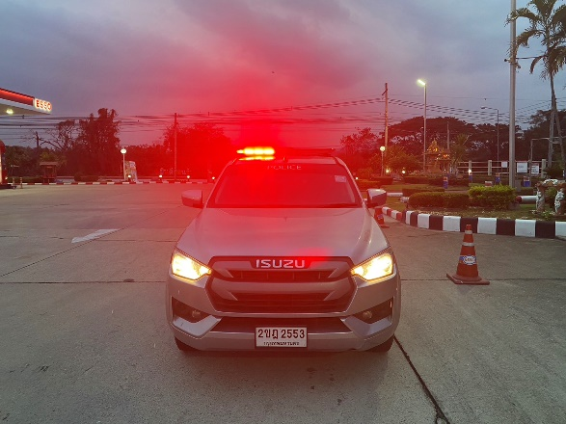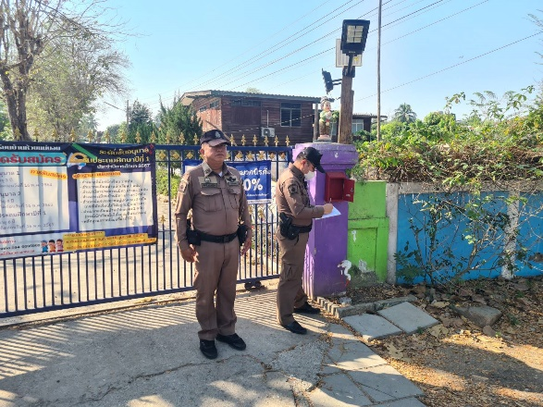
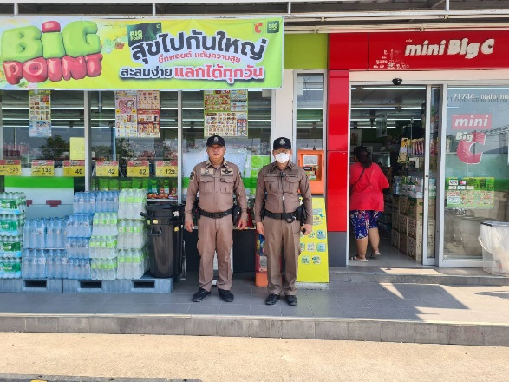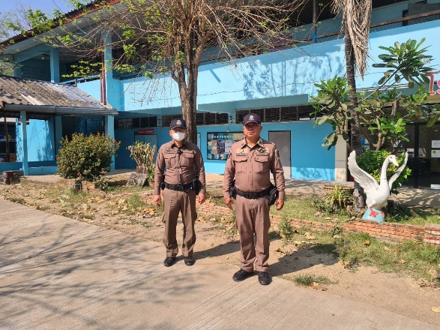
เมื่อวันที่ ( 27 ม.ค.68) นำโดย ร.ต.อ.กำพล โชติกะคาม รอง สวป.สภ.แม่สลิด ได้ปล่อยแถวสายตรวจรถยนต์ บริเวณหน้า mini big c หมู่ที่ 6 ต.แม่สลิด อ.บ้านตาก จ.ตาก ชี้แจงสถานการณ์มอบหมายภารกิจประจำวัน สรุปผลการปฏิบัติรอบวันที่ผ่านมา และออกตรวจเปิดสัญญาณไฟ จุดตรวจหลัก , จุดตรวจรอง(จุดเสี่ยง-จุดล่อแหลม) ด้วยแอพพลิเคชั่น Police 4.0 เพื่อป้องกันปราบปรามอาชญากรรมในพื้นที่ ต.แม่สลิด อ.บ้านตาก จ.ตาก
ผลการปฏิบัติ
งานป้องกันปราบปราม
ตรวจเยี่ยมผู้นำชุมชนและประชาชน

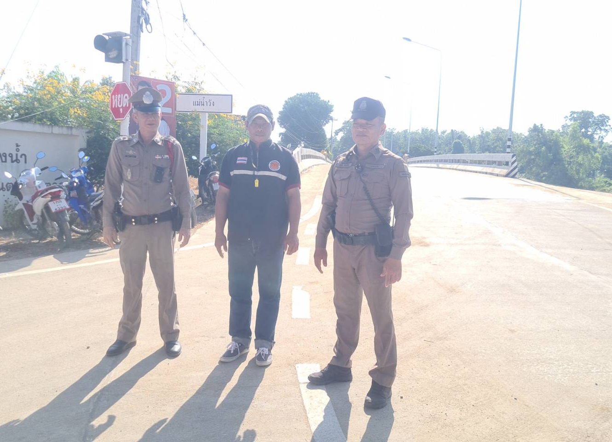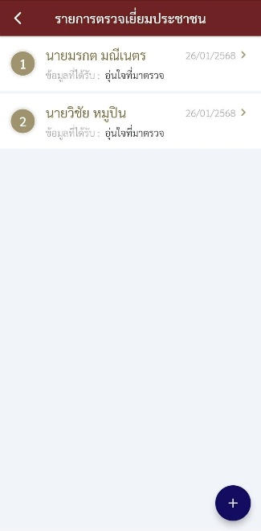

เมื่อวันที่ 26 ม.ค.68 เวลา 09.50น. ภายใต้อำนวยการของ พ.ต.ท.ธนพงศ์ พึ่งศักดิ์ สว.สภ.แม่สลิด มอบหมายให้ ร.ต.อ.วันชัย กุตระแสง รอง สวป.สภ.แม่สลิดพร้อมด้วยสายตรวจรถยนต์ ออกตรวจเยี่ยมผู้นำชุมชน ( 4 สี 18 กลุ่ม ) กลุ่มที่ 15 ในเขตพื้นที่รับผิดชอบ พบ นายนิเวก กุตน้อย ผู้ช่วยผู้ใหญ่บ้านหมู่.1 ต.แม่สลิด อ.บ้านตาก จ.ตาก ได้พูดคุย-สอบถามข้อมูลทั่วไป และข้อมูลอาชญากรรมในพื้นที่,สอบถามการกระทำความผิดเกี่ยวกับการลักลอบเล่นการพนัน คนต่างด้าว และทรัพยากรธรรมชาติ และสิ่งแวดล้อมในพื้นที่ เหตุการณ์ทั่วไปปกติ

ผลการปฏิบัติ
งานป้องกันปราบปราม
ว.4 ว.28 หน่วยนอก

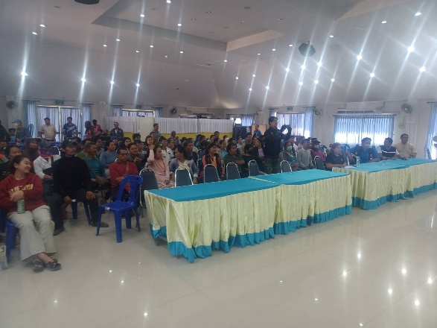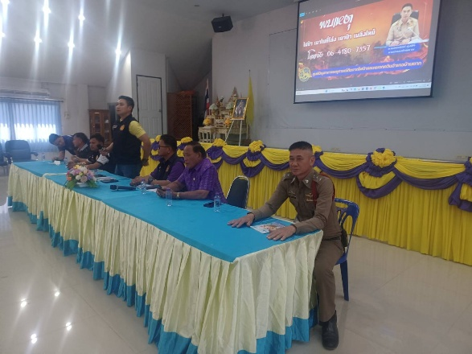

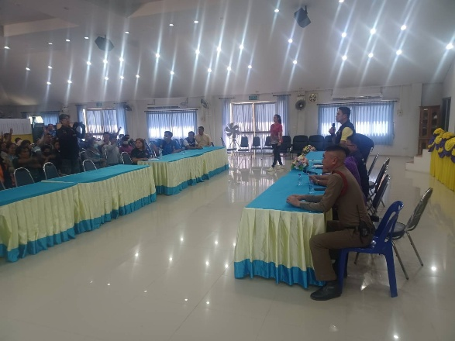

เมื่อวันที่ 26 ม.ค.68 เวลา 13:30 น. พ.ต.ท.ธนพงศ์ พึ่งศักดิ์ สว.สภ.แม่สลิด มอบหมายให้ ร.ต.อ.วันชัย กุตระแสง รอง สวป.สภ.แม่สลิด ร่วมประชุมเรื่องเหตุการณ์ไฟป่าและหมอกควัน ณ. อบต.แม่สลิด ต.แม่สลิด อ.บ้านตาก จ.ตาก

ผลการปฏิบัติ
งานป้องกันปราบปราม
ประชาสัมพันธ์อบรมให้ความรู้นักเรียน

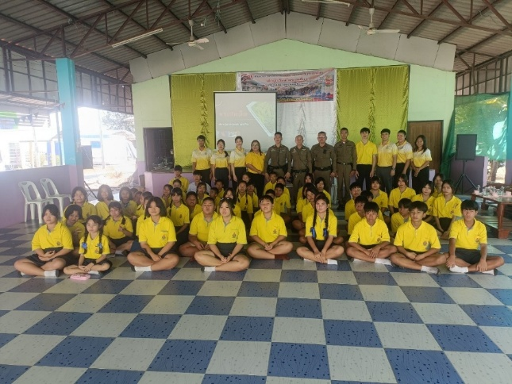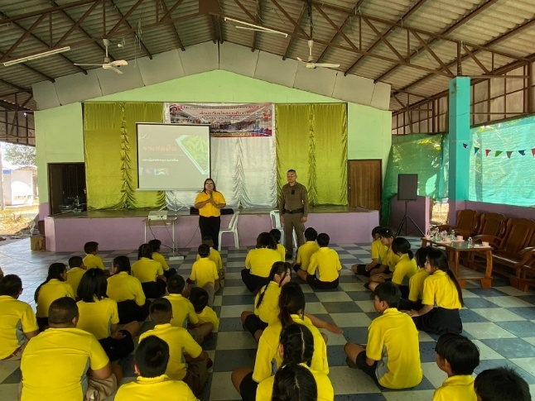
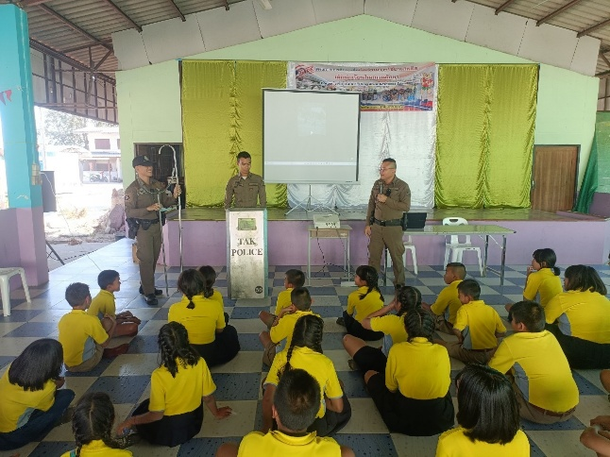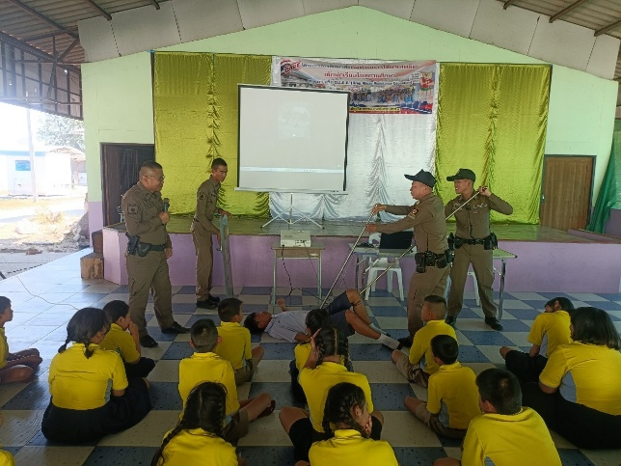

วันที่ (15 ม.ค.68) เวลา 13.00 น. ภายใต้การอำนวยการของ พ.ต.ท.ธนพงศ์ พึ่งศักดิ์ สว.สภ.แม่สลิด มอบหมายให้ ร.ต.อ.กำพล โชติกะคาม รอง สวป.สภ.แม่สลิด พร้อมด้วยเจ้าหน้าที่ชุมชนสัมพันธ์ สภ.แม่สลิด ได้อบรมให้ความรู้เกี่ยวกับเรื่อง
- การป้องกันตนเองจากยาเสพติด
- ประชาสัมพันธ์ "หนี ซ่อน สู้"
- ประชาสัมพันธ์การใช้ไม้ง่ามระงับเหตุบุคคลคลุ้มคลั่ง
เพื่อให้นักเรียนมีภูมิคุ้มกันและจิตสำนึกที่ไม่ไปเกี่ยวข้องกับยาเสพติดและอบายมุข โดยมีนักเรียนเข้ารับอบรม จำนวน 57 คน ณ โรงเรียนเด่นไม้ซุงวิทยาคม ต.แม่สลิด อ.บ้านตาก จ.ตาก
ผลการปฏิบัติ
งานป้องกันปราบปราม
ประชาสัมพันธ์ให้ประชาชนได้รู้จักหลัก “หนี ซ่อน สู้”

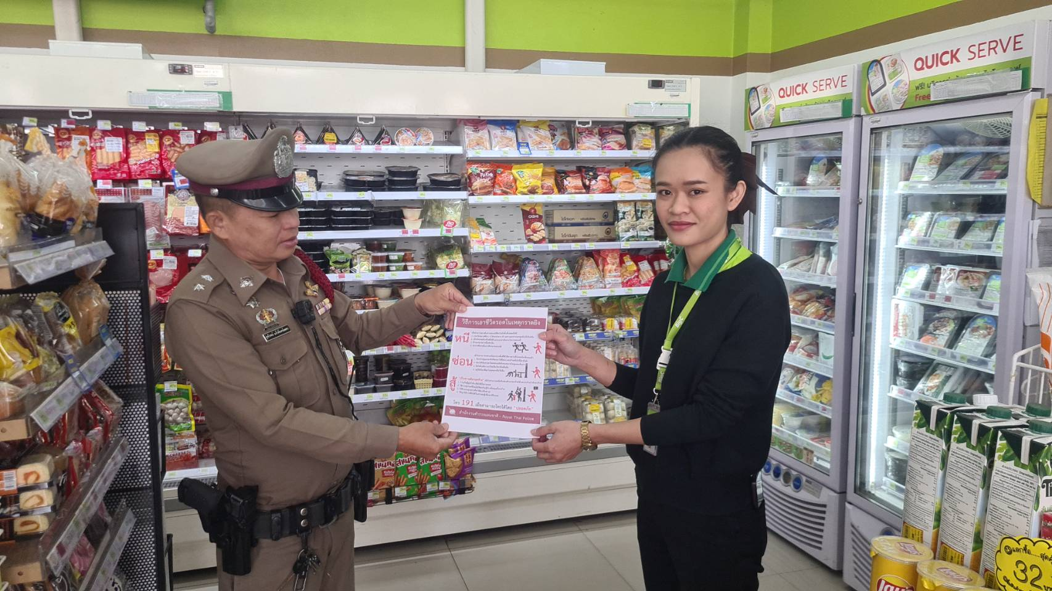

วันที่ (20 ม.ค.68) เวลา 09.55 น. ร.ต.อ.กำพล โชติกะคาม รอง สวป.สภ.แม่สลิด ร้อยเวร 20 พร้อมด้วย สายตรวจรถยนต์ พร้อมเจ้าหน้าที่ธุรการงานป้องกันปราบปราม ได้ออกประชาสัมพันธ์ “มินิบิ๊กซี” ให้ประชาชนได้ รู้จักหลัก “หนี ซ่อน สู้” และวิธีการเอาตัวรอดเหตุกราดยิงคนคลุ้มคลั่ง ตามนโยบายของ พล.ต.อ.ต่อศักดิ์ สุขวิมล ผบ.ตร. โดยให้ประชาชนแจ้งขอความช่วยเหลือผ่านสายด่วน 191

ผลการปฏิบัติ
งานป้องกันปราบปราม
ซักซ้อมแผนเผชิญเหตุ
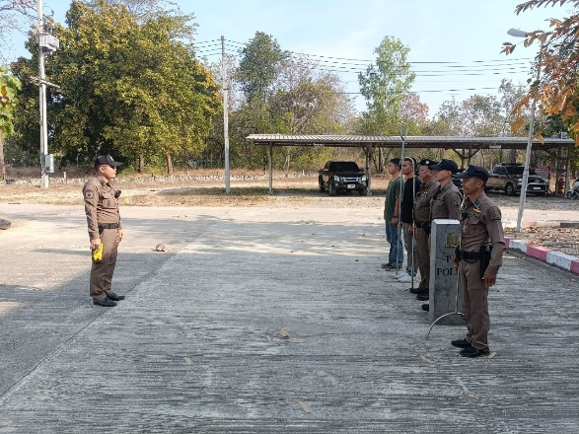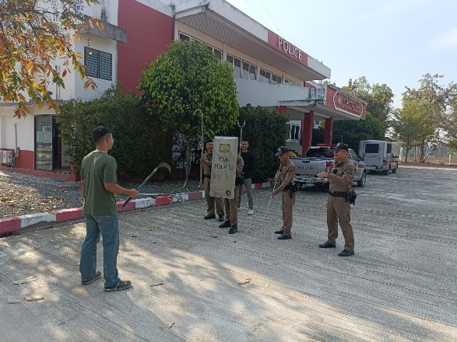

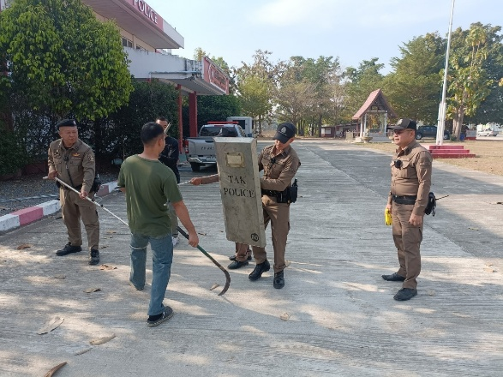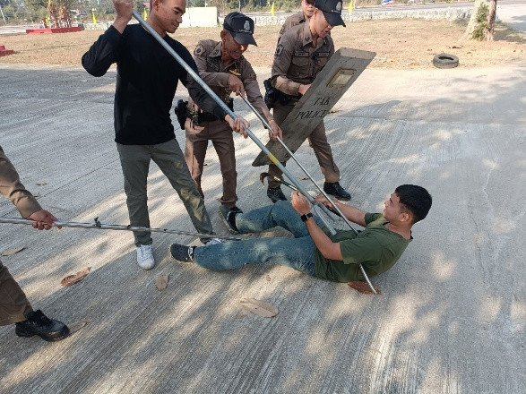

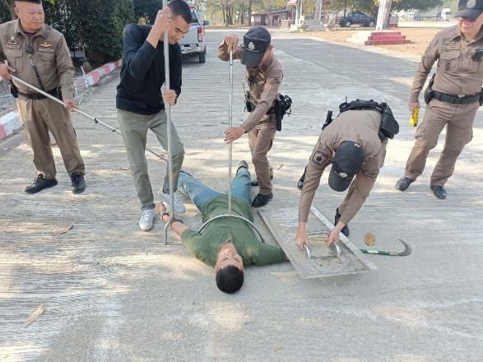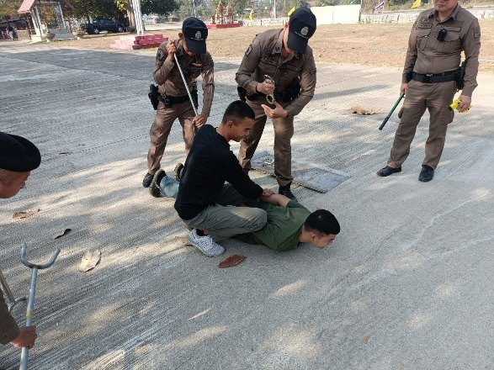

เมื่อวันที่ (24 ม.ค.68) เวลา 10.00 น. พ.ต.ท.ธนพงศ์ พึ่งศักดิ์ สว.สภ.แม่สลิด พร้อมด้วยข้าราชการตำรวจ สภ.แม่สลิด ประกอบด้วย - ร้อยเวร 20 – สายตรวจรถยนต์ – ชุดสืบสวน – พนักงานสอบสวน – พนักงานวิทยุ ได้ร่วมกันซ้อมแผนเผชิญเหตุบุคคลวิกลจริตคลุ้มคลั่ง (บริเวรหน้า สภ.แม่สลิด) ม.8 ต.แม่สลิด อ.บ้านตาก จ.ตาก เพื่อเป็นการเตรียมความพร้อมในการเผชิญเหตุ ในเขตพื้นที่รับผิดชอบ

